




รายงานผลการปฏิบัติงาน
ประจำเดือน พฤษภาคม
ประจำปีงบประมาณ ๒๕๖9

POLICE ITA 2024
สถานีตำรวจภูธรท่าตะโก

รายงานผลการปฏิบัติงานประจำเดือน

รายงานผลการปฏิบัติงานประจำเดือนพฤษภาคม
ประจำปีงบประมาณ พ.ศ. 2569
สถานีตำรวจภูธรท่าตะโก

งานจราจร
เจ้าหน้าที่ตำรวจจราจรอบรมให้ความรู้ ขับขี่ปลอดภัย
แสดงรายงานพอสังเขป

ครั้งที่ | ผลการปฏิบัติ | ภาพการปฏิบัติ
1 | วันที่ 7 พ.ค. 69 เวลา 09.๐๐ น. ร.ต.ท.ชิน ทับทิมศรี รอง สว.(จร.) สภ.ท่าตะโก พร้อมชุด 60 อบรมให้ความรู้ ขับขี่ปลอดภัย บริเวณศาลา ม.6 ต.ท่าตะโก | 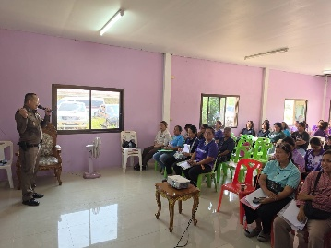

รณรงค์ขับขี่ปลอดภัย
แสดงรายงานพอสังเขป

ครั้งที่ | ผลการปฏิบัติ | ภาพการปฏิบัติ
1 | วันที่ 11 พ.ค. 69 เวลา ๑๕.0๐ น.  ร.ต.ท.สุริยัน จิตรสมประสงค์ รอง สว.(จร.) สภ.ท่าตะโก สายตรวจจราจรฯออกสุ่มตรวจวัดแอลกอฮอล์แบบเป่าเบื้องต้นกับผู้ขับขี่รถยนต์สาธารณะ | 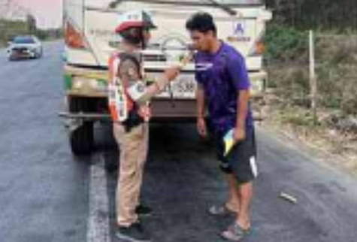

รายงานผลการปฏิบัติงานประจำเดือน

อำนวยความสะดวกด้านการจราจร และดูแล
ความปลอดภัยของประชาชน หน้าสถานศึกษาและจุดบริการต่าง ๆ

ครั้งที่ | ผลการปฏิบัติ | ภาพการปฏิบัติ
1 | วันที่ 13 พ.ค. 69 เวลา 09.55 น. ร.ต.ต.ฤทธิรงค์ โพธิ์อุบล รอง สว.(ป.)สภ.ท่าตะโก สายตรวจจราจรฯ อำนวยความสะดวกการจราจรบริเวณตลาดนัดท่าตะโก | 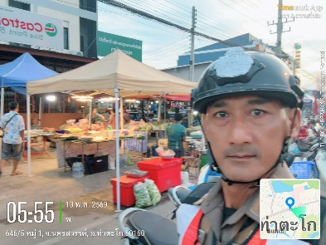

การกวดขันวินัยจราจร
แสดงรายงานพอสังเขป

ครั้งที่ | กิจกรรม | ภาพการปฏิบัติ
1 | วันที่ ๒๒ พ.ค. 69 เวลา 09.๐๐ น.  ร.ต.ท.ชิน ทับทิมศรี รอง สว.(จร.) สภ.ท่าตะโก พร้อมชุด 60 ตั้งจุดตรวจ ป้องกันอาชญากรรม และกวดขันวินัยจราจร | 